|  |
| --- |
| Роль хореографического искусства в процессе социализации личности участников творческого коллектива |
| Педагог дополнительного образования высшей квалификационной категории Кольцова Оксана Анатольевна |
|  |

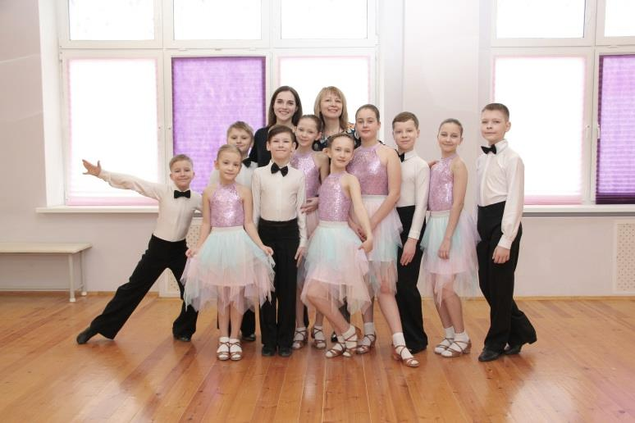

**МУНИЦИПАЛЬНОЕ БЮДЖЕТНОЕ ОБЩЕОБРАЗОВАТЕЛЬНОЕ УЧРЕЖДЕНИЕ «СРЕДНЯЯ ШКОЛА № 33» ГОРОДА СМОЛЕНСКА**

Смоленск, 2021г

[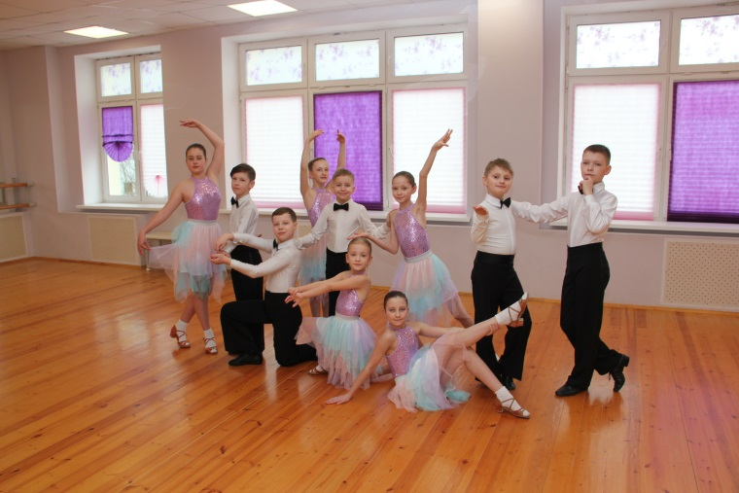](http://www.horeograf.com/wp-content/uploads/2014/11/98480.png)Воспитание всесторонне и гармонически развитой личности – одна из основных задач педагога. Особая роль в формировании и развитии личности принадлежит хореографическому искусству. Оно с каждым годом играет все большую роль в духовной жизни подрастающего поколения, расширяет диапазон идейно-эмоционального воздействия на нравственно-эстетический облик подростков.

В школах-студиях хореография выполняет в учебно-воспитательном процессе несколько функций: это и предмет обучения (в широком смысле слова), и предмет воспитания подрастающего поколения, в процессе которого формируется отношение к жизни, коллективу и самим себе, их вкусы, их идеалы, ценности и т. д.

Хореография, как вид искусства выполняет определенные социально-культурные функции.   
Среди разнообразных функций социальной культуры в качестве основных выделяются следующие:  
- гуманистическая (развитие творческого потенциала человека);  
- социально-информационная (аккумуляция, хранение и передача социального опыта);  
- коммуникативная (социальное общение);  
- образовательно-воспитательная (социализация личности, ее приобщение к знаниям и культурному наследию);  
- регулирующая (ценностно-нормативная регуляция социального поведения);  
- интегрирующая (объединение людей, развитие у них чувства общности, поддержание стабильности общества).

Основная социально-культурная функция хореографического искусства – эстетическая, которая лежит в своеобразии хореографического искусства. Танцевальное искусство, как известно, выполняет несколько функций одновременно. Ему свойственна определённая структура функций, интегрально характеризующая его воздействие на людей, на общественную жизнь.

Своеобразие самодеятельного и профессионального танцевального искусства объясняется оригинальностью структуры функций, выполняемых им. При этом у самодеятельного и у профессионального танцевального искусства своя – ведущая функция, которая, с одной стороны, определяет эту структуру, задаёт тон общему направлению и характеру воздействия данного направления на общественную жизнь, с другой стороны, влияет на законы, по которым развивается это направление.

Существуя бок о бок, самодеятельное и профессиональное искусство не могут не иметь одинаковых функций. Иначе они не взаимодействовали бы одновременно. Общей для них можно считать эстетическую функцию, ибо само существование танца как вида творчества связано с реализацией именно эстетических запросов людей.

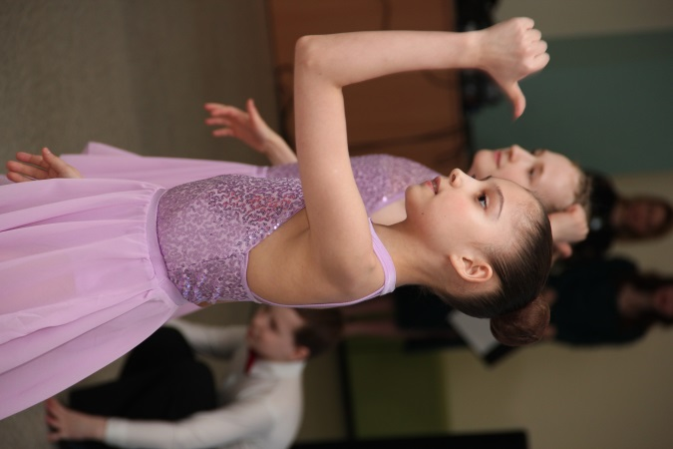В качестве ведущей или главной, эстетическая функция принадлежит в первую очередь профессиональному искусству. Именно профессионалы должны заниматься исключительно эстетической деятельностью, художественным творчеством в области танца. Они призваны формировать художественные эстетические ценности, создавать произведения танцевального искусства. Выступая со своей продукцией перед зрительскими аудиториями, они способствуют эстетическому развитию, нравственному совершенствованию людей.

Что касается самодеятельного хореографического искусства, то оно возникло как необходимость повышения эстетической, художественной, нравственной, физической культуры людей. Ведущая или главная функция самодеятельного хореографического искусства – привлечь человека к активному занятию танцем, приобщить его к национальным хореографическим ценностям, познакомить с классическим наследием народного танца. Тем самым способствовать образованию всесторонней и гармонично развитой личности.

Уставная задача профессионального хореографического искусства состоит в том, чтобы, используя художественный опыт хореографии, создавать новые танцевальные произведения, которые были бы в состоянии вызвать эстетическое наслаждение у зрителей. Задача самодеятельности – через освоение традиций танцевальной культуры приобщать людей к эстетическому наслаждению танцем, но не как пассивных зрителей, а активных участников творческого процесса. В самодеятельном творчестве особое значение имеет не художественный результат, а процесс – самовоспитание человека в ходе занятий танцем.

Важным субъективным показателем социализации личности является идентификация. Успешная социализация сопровождается успешной идентификацией. Социальная идентичность развивается нормально, если реально воплощаются в человеке требования к нему со стороны «близкого» социального окружения. Формирование идентичности является динамическим процессом развития представлений о себе. Внезапное осознание неадекватности существующей идентичности вызывает не только замешательство, но и осознание необходимости поиска новой идентичности. Перелом, который в таких случаях происходит в осознании себя, является кризисом идентичности. Но этот кризис дает некий толчок в развитии личности.

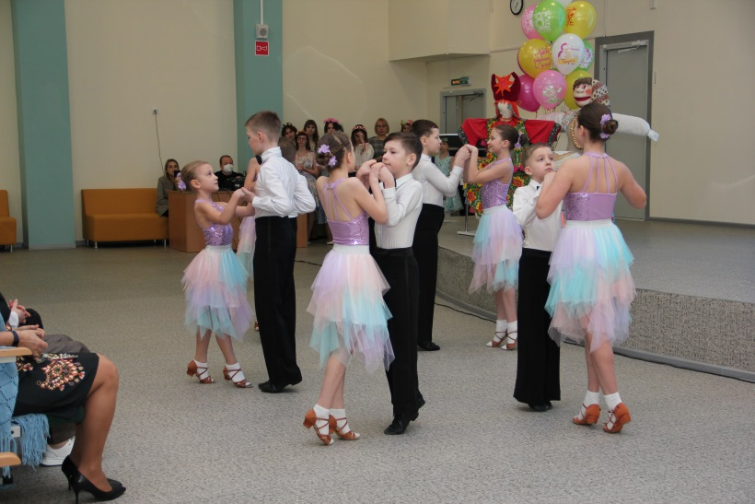Говоря о развитии личности молодого танцора, необходимо учитывать, что хореография как вид профессиональной деятельности сказывается весьма противоречиво на процессе его социализации. По мнению И. М. Андреевой, в творчестве (воплощение в танце) лицедействуя, человек как бы раздваивается, одновременно оставаясь самим собой и становясь другим5. Он одновременно выходит на первый план, а второй – временно скрывается, но никогда не исчезает до конца, потому что это собственная душа танцора.

От возникающей здесь биополярности невозможно избавиться, ибо иначе танцор перестанет быть танцором. В таких случаях в структуре личности пересекаются различные виды идентификации – идентификация с собой как человеком и идентификация с ролью в танце. Это обстоятельство не может не накладывать отпечатка на процесс социализации.

Для молодого поколения, рассматриваемой социальной группы особенно характерно осознание своей индивидуальности. Как правило, ее приобщение к общечеловеческим ценностям осуществляется через выражение своей самобытности.

Молодое поколение характеризует в значительной мере «замыкание» на профессиональной общности, нежели «выход» из этого уровня идентичности. Но такое замыкание вовсе не означает остановку личностного развития, ограничение возможности проявления своей индивидуальности. Для остальной части молодежи характерны обратные тенденции – замыкание на общностях среднего уровня, что соответственно приводит к приостановке личностного развития, ограничивает возможности проявления индивидуальности.

Замыкание на указанных общностях и вхождение в них обусловлено тем, что молодой человек является добровольным субъектом этой общности, он развивается сам и развивает ее. Социальная идентификация обусловлена глубинной потребностью личности в признании со стороны других, в групповой защите, а также потребностью самореализации, ожиданием позитивной оценки со стороны «своих» – референтных групп и общностей. Идентифицируя себя с определенными группами и общностями, человек испытывает потребность «атрибутировать» себя, т. е. объяснить причины и следствия своей групповой солидарности.

Оценивая танцевальную группу как институт внутренней социализации его творческого коллектива, важно подчеркнуть, что этот процесс реализуется через освоение танцором предлагаемых ему ролей. Согласно К. Н. Станиславскому, актер должен максимально вживаться в свой персонаж, показывать его глубоко и со всех сторон. Драматическое действие имеет особый характер: оно не сводится к внешним событиям, происходящим на сцене. «…Условимся впредь однажды и навсегда понимать под словом «действие» не лицедейство, т. е. не актерское представление, не внешнее, а внутреннее, не физическое, а душевное действие. Творчество, прежде всего, действенно, активно в духовном смысле… Только такое творчество, основанное на внутреннем действии, сценично. Поэтому условимся, что в театре сценично только то, что действенно, активно в духовном смысле слова».

Работа актера над ролью, полагал Станиславский, должна пройти три стадии: период познавания, период переживания и период воплощения. В стадии познавания актер скрупулезно узнает все о своем персонаже, тем самым как бы приобретая общую с ним память и набор впечатлений. Стадия переживания (главная) – на этой стадии актер строит образ персонажа, исходя из собственных чувств. Именно чувства актера создают как внутренний, так и внешний образ актера.

При этом чтобы желания на сцене стали живыми, необходимо, чтобы они стали творческими желаниями и действиями самого актера, родственными его органической природе. «Словом, можно переживать только свои собственные, живые подлинные чувства»8. Этап воплощения связывает внутреннюю готовность танцора жить душевным миром персонажа с техникой внешней выразительности. Но танцор не растворен, не уничтожен в образе персонажа, ибо не забывает о себе.

Именно эти стадии освоения роли в танце представляют собой механизм социализации в хореографической группе. Однако эти стадии отражают особые социализационные характеристики, поскольку танцору приходится не только узнавать, переживать и воплощать «чужую» сущность – ценностно-нормативную систему личности персонажа, но соотносить эту сущность со своей. Это соотношение может быть и положительным, и отрицательным, определять положительную или отрицательную (отклоняющуюся) социализацию.

Танцор может войти в образ настолько, что он станет его личной сущностью. И тогда произойдет коррекция ценностей и нормативной системы самого танцора, что отразится на его личностном развитии. Многое зависит оттого, с положительным или отрицательным образом имеет дело танцор.

К негативным моментам хореографической социализации можно отнести, как пишет И. М. Андреева, связь хореографии с суицидными настроениями, садомазохизмом и другими видами отклоняющегося поведения. Именно для них танцевальная роль становится органичной формой. Иногда он даже провоцирует и стимулирует такие явления, как жестокость, безвольная покорность. В этих случаях говорят об отклоняющейся социализации.  
Таким образом, две стороны хореографической социализации – положительная и отрицательная – не отгорожены друг от друга.

В реальности они нередко переходят одна в другую, как бы незаметно сращиваются, и не всегда есть возможность сразу различать их. Однако в каждом конкретном случае должна быть найдена мера, грань, предел и, в конечном итоге, норма, которая определяет положительную роль хореографии в реальном жизненном мире.

Социализационные отклонения, проявляющиеся в результате освоения танцором образа в танце, могут быть преодолены путем осознанной коррекции социализационного процесса, которая определяется в зависимости оттого, что нарушается в социализационной норме, какова степень отклонения, в чем оно проявляется или может проявиться. Коррекция, таким образом, выражается в управлении процессом хореографической социализации, особенно важной для творческой молодежи.

Танцевальной группе как институту социализации присуща своя система ценностей и норм. Через группу имитируется свободное «незаданное» (или ненормативное) поведение. По сути, танцевальная группа – это специфическая часть культурной жизни общества и одновременно одна из граней человеческой действительности. Мы можем говорить о соотношении реальной жизни и танцевального ансамбля (хотя группа является частью реальной жизни), когда ансамбль спускается с подмостков в реальную жизнь или когда жизнь вторгается на сцену. Следовательно, хореография – это свойство воплощения танцевальных ролей в реальной жизни.

Все это происходит сквозь «социализационную призму», которая для молодых людей превращает в норму. Однако степень выражения этой хореографичности заключается в управлении соотношения в жизни молодого танцора долей ансамбля и собственной жизни, хотя хореографичность для них – это реальность, без нее – ненормальность.

Личностное становление молодого танцора как профессионала происходит через обретение хореографичности, которая соединяет в себе общественные и личные интересы молодежи, профессионально занимающейся хореографическим искусством. Степень хореографичности, присущая молодому танцору, свидетельствует о степени его самовыражения и уровне развития его личности.

Современное российское общество глубоко заинтересовано в гармоничном сочетании общественных и личных интересов, но такое сочетание не возникает само собой. Оно требует определенных усилий со стороны общества. Творческая молодежь, занятая в хореографии, нуждается в заботе и внимании. На что она ответит своей позитивной деятельностью по формированию у людей умения жить в современном обществе в соответствии с социальными и нравственными нормами, законами красоты и гармонии.

Таким образом, можно сделать вывод, что танцевальная группа – это специфическая часть культурной жизни общества и одновременно одна из граней человеческой действительности. Хореография – это свойство воплощения танцевальных ролей в реальной жизни. Все это происходит сквозь «социализационную призму», которая для молодых людей превращает в норму. Однако степень выражения этой хореографичности заключается в управлении соотношения в жизни молодого танцора долей ансамбля и собственно жизни, хотя хореографичность для них – это реальность, без нее – ненормальность.

Хореография благотворно влияет на социальное становление личности. Искусство танца раскрывает духовный мир человека и воспитывает всесторонне и гармонически развитую личность. В творчестве (воплощение в танце) лицедействуя, человек как бы раздваивается, одновременно оставаясь самим собой и становясь другим. В таких случаях в структуре личности пересекаются различные виды идентификации – идентификация с собой как человеком и идентификация с ролью в танце. Формирование идентичности является динамическим процессом развития представлений о себе. Это обстоятельство не может не накладывать отпечатка на процесс социализации.

Хореографическое искусство способствует более успешной социализации личности, так как развивается творческий потенциал человека, его личностные качества, а также тяга к прекрасному, потребность в общении, хранении и передаче опыта, человек приобщается к знаниям и культурному наследию, активизируется объединение людей, развитие у них чувства общности, также хореография является стимулом для саморазвития личности и развития ее творческой активности.

**Литература:**  
1 Новые пути наук о культуре: Сборник текстов докладов межвузовской научно-практической конференции / Науч. ред. Кисилёва Т. Г., Черниченко В. И., Ярошенко Н.Н. – М.: МГУКИ, 2001. – 289с.  
2 Кухарчук Д.В. Социология: Краткий курс лекций. – М.: Юрайт-Издат, 2002. – 236с.  
3 Богданов Г. Советский балет / Г. Богданов // Конкурсы, фестивали, праздники. – 1991.- №4.- С.12-14  
4 Богданов Г. Советский балет / Г. Богданов // Конкурсы, фестивали, праздники. – 1991.- №4.- С.12-14  
5 Андреева И. М. Театральность в культуре. — Ростов н/Д., 2002. 4 – 344 с.  
6 Андреева И. М. Театральность в культуре. — Ростов н/Д., 2002. 4 – 344 с.  
7 Станиславский К. С. Работа актера над ролью / Собр. соч.: В 9 т. — Т.4. — С. 99.  
8 Станиславский К. С. Работа актера над ролью / Собр. соч.: В 9 т. — Т.4. — С. 99.  
9 Андреева И. М. Театральность в культуре. — Ростов н/Д., 2002. 4 – 344 с.

.  
.